智博学术发现平台

- 平台介绍
智博学术平台是一个集全球优质学术资源、智能化科研工具、精准检索与文献传递于一体的综合性学术服务平台，旨在为科研工作者、教师和学生提供全方位、立体化的学术支持解决方案。
平台整合了6亿条高质量的中、外文献元数据，涵盖期刊、图书、会议论文、科技报告、学位论文、专利等学术文献。通过智能化的文献检索系统，实现了中、外文文献的一站式精准检索，可以为用户提供便捷的文献获取体验：支持部分学术资源的直接下载，同时创新性地开发了文献传递系统，确保用户能够快速获取到所需文献，有效提升科研效率。
平台突破传统文献检索的局限，深度开发学术资源的内在价值。通过智能算法分析，平台不仅提供文献的基本信息，更深入揭示文献间的学术关联，包括被引频次追踪、相关文献推荐、版本演变分析等功能，帮助用户全面把握学术发展脉络，洞察研究趋势。
为适应现代科研需求，平台采用响应式设计，支持多终端无缝切换。无论是移动端还是网页端，用户均能随时随地畅享海量学术资源。这种突破时空限制的服务模式，显著提升了学术研究的便捷性和效率，为科研工作者打造了真正的智能化研究环境。
智博学术平台始终秉持"让学术研究更智能、更高效"的理念，致力于成为科研工作者最值得信赖的学术伙伴。

二、平台核心功能体系
2.1.资源覆盖与数据服务
全球学术资源全覆盖
整合全球优质学术资源
涵盖多类型、多语种学术文献
资源总量持续更新扩容
2.2 实时数据服务
建立动态数据更新机制
确保资源时效性与准确性
2.3.智能检索与分析
1.深度文献关联分析
构建文献引用网络
可视化研究发展脉络
智能推荐相关文献
2.AI智能赋能
机器学习优化检索算法
智能语义识别提升检准率
个性化推荐提高需求满足率
3.智能化检索系统
自然语言处理技术
相关性智能排序
多维度结果筛选
2.4.个性化服务
1.高级检索功能
提供专业检索式构建
满足深度研究需求
2.全球资源一站式获取
统一检索入口
跨库资源整合
智能去重与归并
2.5.资源优化配置
1.已购资源最大化利用
智能识别机构订购资源
优先展示可用资源
提高资源使用效益
2.未购资源补充服务
个性化文献获取
按需获取增值服务
三、平台功能
- 实用性功能
双语智能服务：外文题名自动翻译，中英双语对照显示，方便
用户快速理解文献内容。
智能筛选：支持按年限、全文获取权限、出版社等多维度筛选，快速定位目标文献。
高级检索：可按作者、来源等字段进行高级检索，精准匹配所需资源。
- 学术资源覆盖范围
全球资源：覆盖全球学术资源，实时更新，确保用户获取最新研
究成果。
全学科、全语种：涵盖自然科学、社会科学、人文艺术等全学科领域，支持多语种文献检索。
- 与订购数据库无缝对接
自动匹配：平台自动识别图书馆已订购的中、外文数据库，用户可直接下载已购资源，无需重复查找。
全文获取：支持文献的实时传递服务，未订购资源也可快速获取。
- AI工具集与数据库集
AI工具集：提供涵盖教学、科研和学习等多领域的智能化工具，助力学术研究高效开展。
数据库集：按照主题、学科、类型等多维度对数据库资源进行分类，方便用户快速查找所需资源。
- 学术关联分析
展示文献的被引次数、相关文章及不同版本，帮助用户全面了解文献的学术价值和关联性。
- 学术助手
学术问答：通过AI技术为用户提供精准的学术问题解答，帮助用户快速解决研究中的疑难问题。
智能翻译：支持中、英文文献的精准翻译，打破语言障碍，助力全球学术资源的无障碍利用。
文本润色：提供学术论文的润色服务，提升论文的表达质量，助力研究成果的高效传播。
- 多终端支持
支持PC端和移动端访问，随时随地畅享学术资源。
四、平台特色
1.海量资源，触手可及
整合全球学术资源，拥有超过 4亿条元数据，涵盖各个学科领域，满足多样化学术需求。
2.文献即时，更新无缝
提供6000万条可直接下载的全文资源，满足用户对文献的即时需求，数据实时更新，确保用户及时获取最新、最前沿的学术成果。
3.一站检索，全球无阻
数据库集整合了国内高校图书馆常用的 800多个中、外文数据库，为用户提供丰富多样的学术资源选择，一站式检索和发现全球资源。
4.智能工具，科研助力
集成多种AI工具，涵盖 教学、科研和学习等多个领域，提供智能化研究体验。
5.精准检索，快速定位
支持中、外文文献的一站式检索，并采用高相关性排序算法，快速定位所需学术资源。
6.高级检索，个性定制
提供多种高级检索功能，满足个性化的检索需求，精准定位目标文献。
7.资源整合，节约成本
与图书馆系统无缝对接，最大化利用图书馆已购资源，提高已购资源的使用率。
8.个性服务，补充资源
针对未订购的资源，提供实时在线传递服务，快速获取所需文献，响应及时，满足率高。
9.模块可选，服务贴心
可以根据需求订购模块（平台文献传递服务、文献待查服务、移动端服务等）。

四、功能展示
登录网址：https://www.zbscholar.net
登录方式：校园网IP范围内自动登录
使用说明：
1、平台简洁明了，用户可以在首页直接输入搜索内容进行高效文献检索。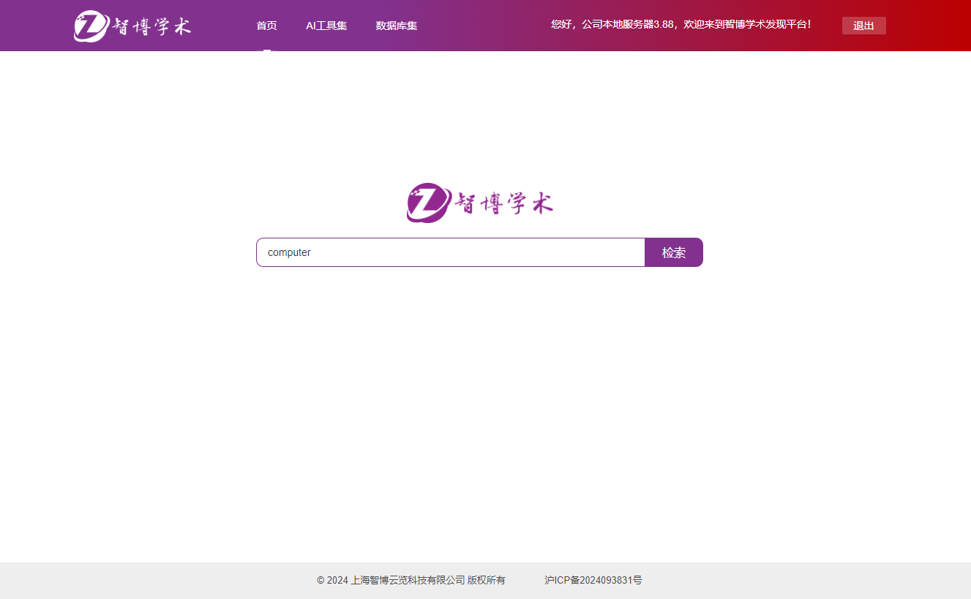
2、搜索结果可以根据年份、全文、出版筛选项对搜索结果进行二次筛选。可以按照时间和相关性进行排序。英文文献题名自动翻译、双语显示。可以查看文章的所有版本、相关文章以及被引量。

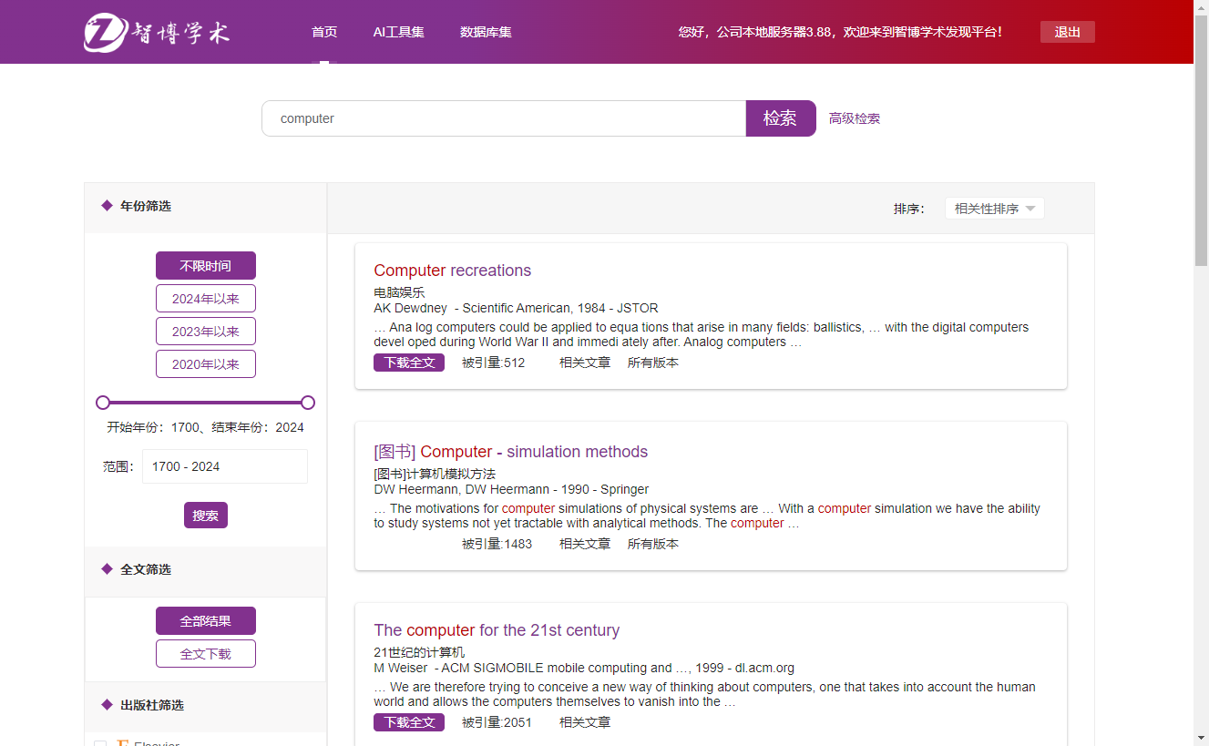

3、高级检索

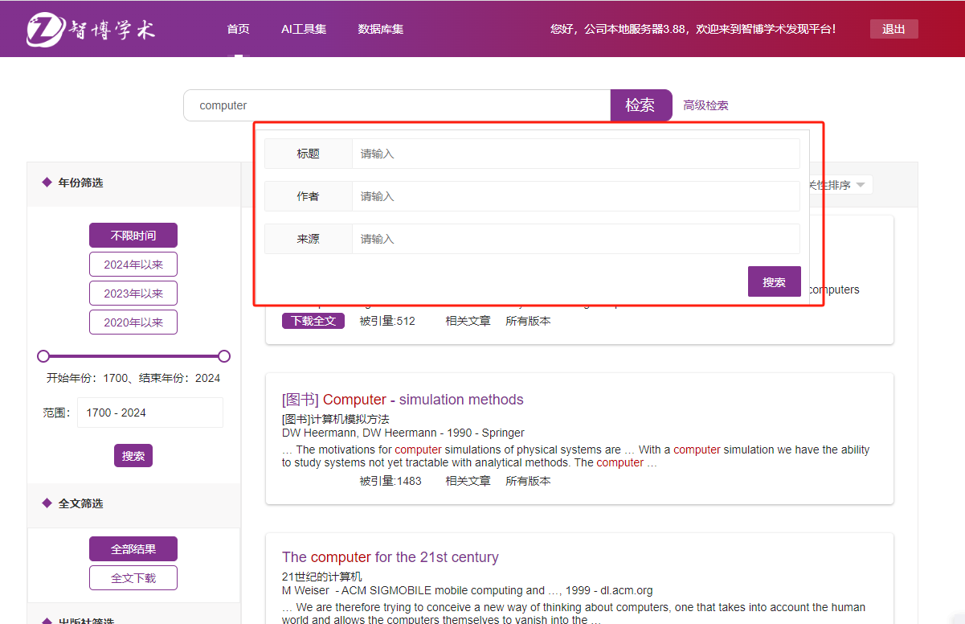

- 点击“下载全文”即可跳转到第三方进行下载PDF

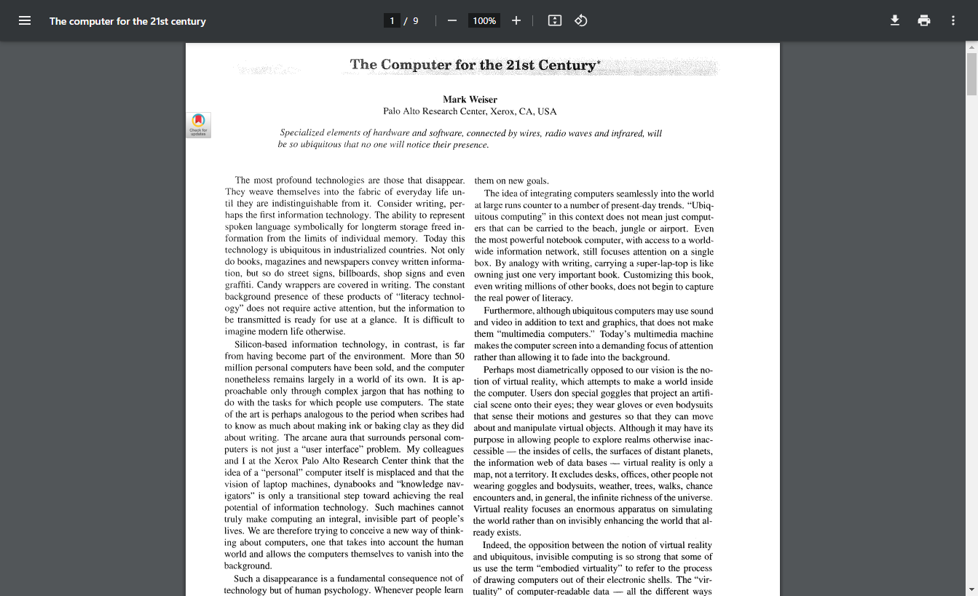

5、AI工具，可以根据需求在左侧分类导航进行选择选择不同的分类。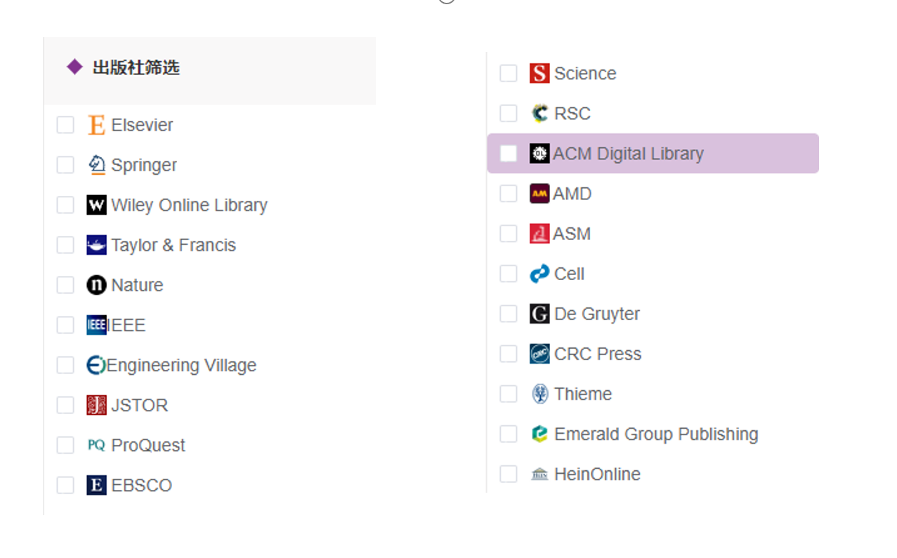

6、 可以根据关键词对工具进行检索。
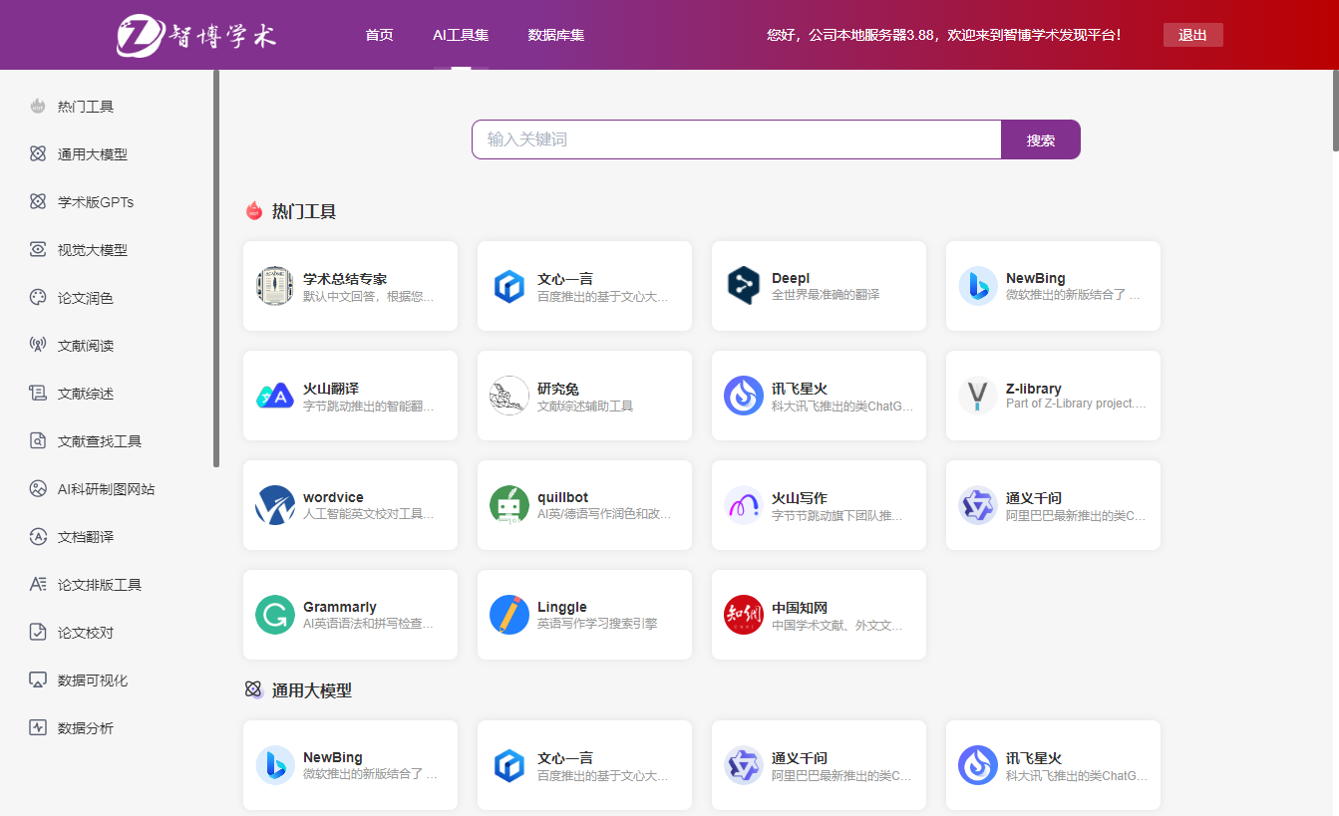

7、 数据库集，可以根据学科、语种、字母顺序进行筛选。
